# Laporan Praktikum

# Algoritma dan Struktur Data

Overview Struktur



# Oleh:

Daffa Febrian P/ 5223600008

# Program Studi STr Teknologi Game Departemen Teknik Multimedia Kreatif Politeknik Elektronika Negeri Surabaya 2023/2024

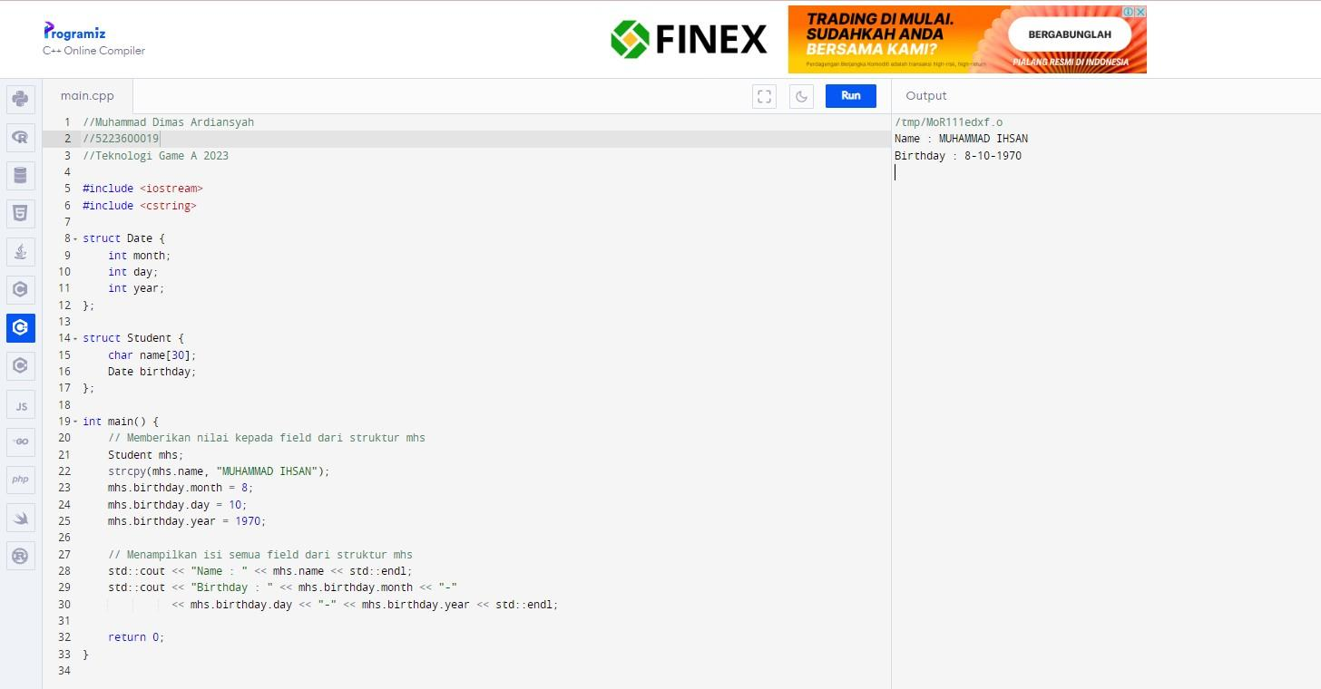

Perubahan yang dilakukan antara lain:

1. Mengganti printf dan scanf dengan std::cout dan std::cin dari C++ untuk operasi input dan output.
2. Mengganti tipe data main dari main() menjadi int main().
3. Menambahkan deklarasi Student mhs; di dalam fungsi main() agar sesuai dengan tipe data C++ yang lebih ketat.
4. Menggunakan #include <iostream> untuk operasi input dan output C++.

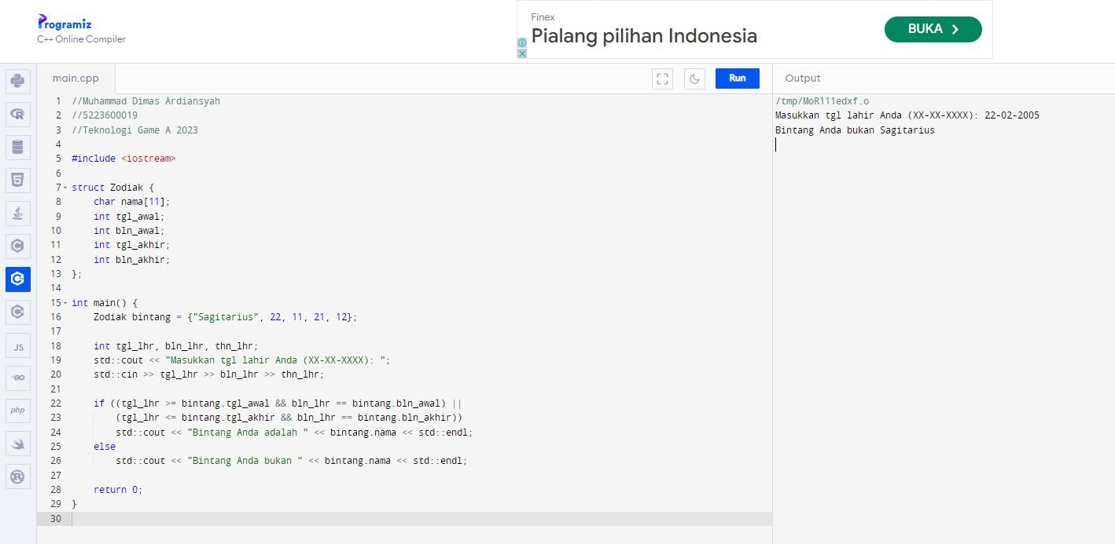

Perubahan yang dilakukan antara lain:

1. Mengganti printf dan scanf dengan std::cout dan std::cin dari C++ untuk operasi input dan output.
2. Mengganti tipe data main dari main() menjadi int main().
3. Menggunakan #include <iostream> untuk operasi input dan output C++.
4. Menghilangkan static pada deklarasi variabel struct zodiak bintang karena tidak perlu dalam konteks C++.

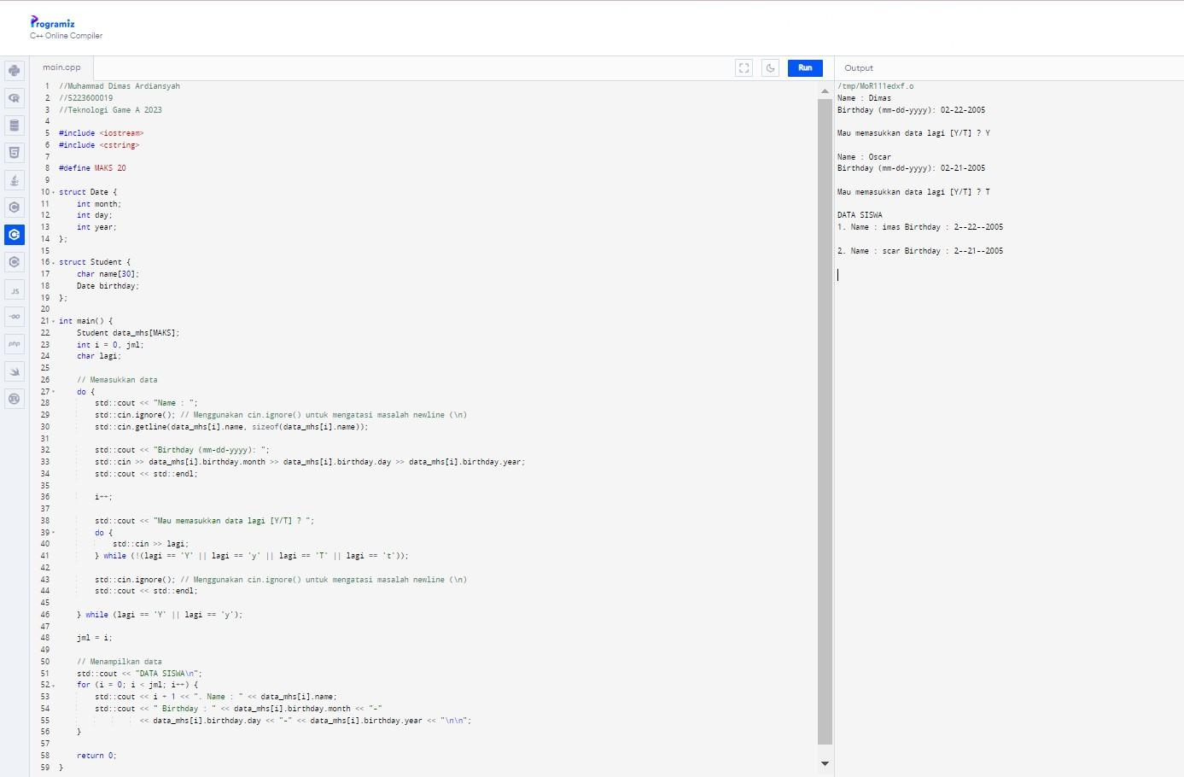

Perubahan yang dilakukan antara lain:

1. Mengganti printf dan scanf dengan std::cout dan std::cin dari C++ untuk operasi input dan output.
2. Mengganti fgets dengan std::cin.getline untuk menerima input string berspasi dari pengguna.
3. Menggunakan #include <iostream> untuk operasi input dan output C++.
4. Menambahkan #include <cstring> untuk menggunakan fungsi-fungsi string C++.
5. Menggunakan std::cin.ignore() untuk mengatasi masalah newline (\n) setelah penggunaan scanf.

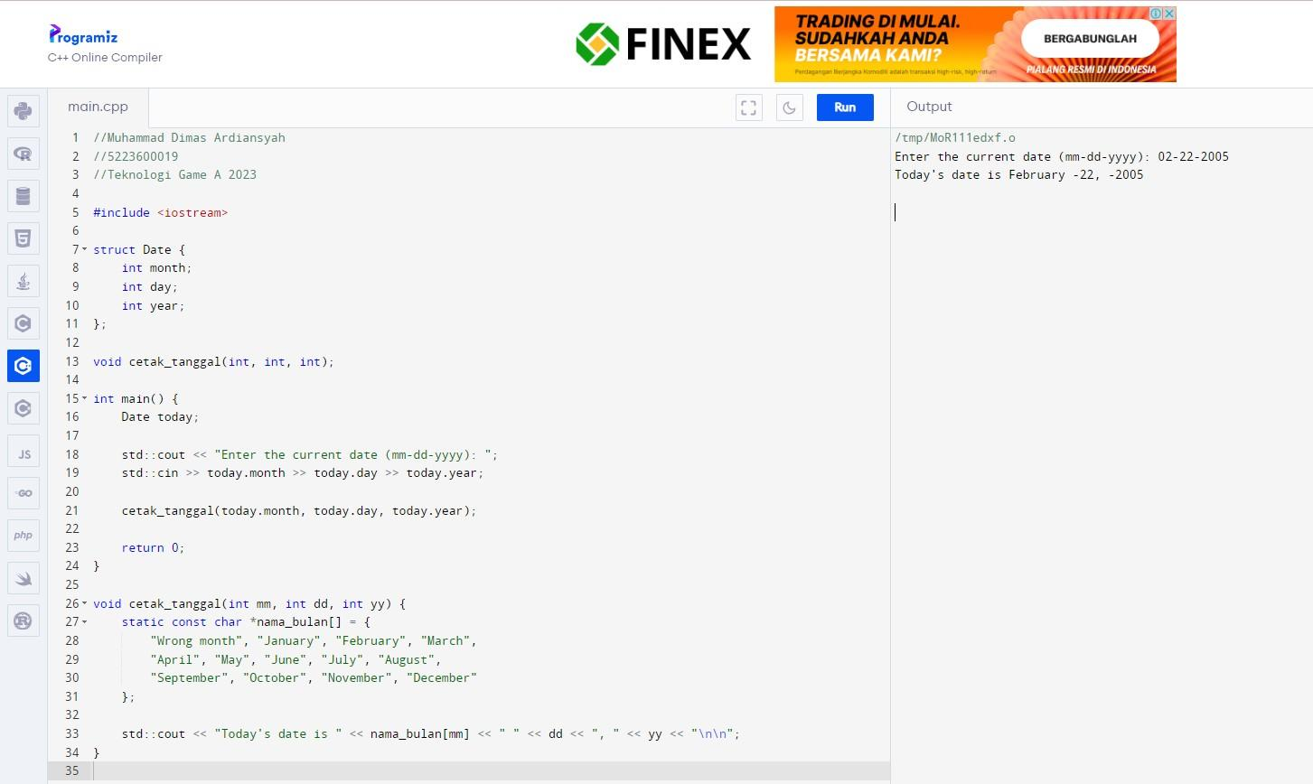

Perubahan yang dilakukan antara lain:

1. Mengganti printf dan scanf dengan std::cout dan std::cin dari C++ untuk operasi input dan output.
2. Mengganti definisi struct menjadi diluar fungsi main, sehingga struct date bisa digunakan oleh fungsi lain.
3. Menggunakan #include <iostream> untuk operasi input dan output C++.
4. Menggunakan std::cout dan std::cin untuk penggantian printf dan scanf.
5. Mengganti array char *nama_bulan[] menjadi const char *nama_bulan[] karena string literal adalah konstanta di C++.

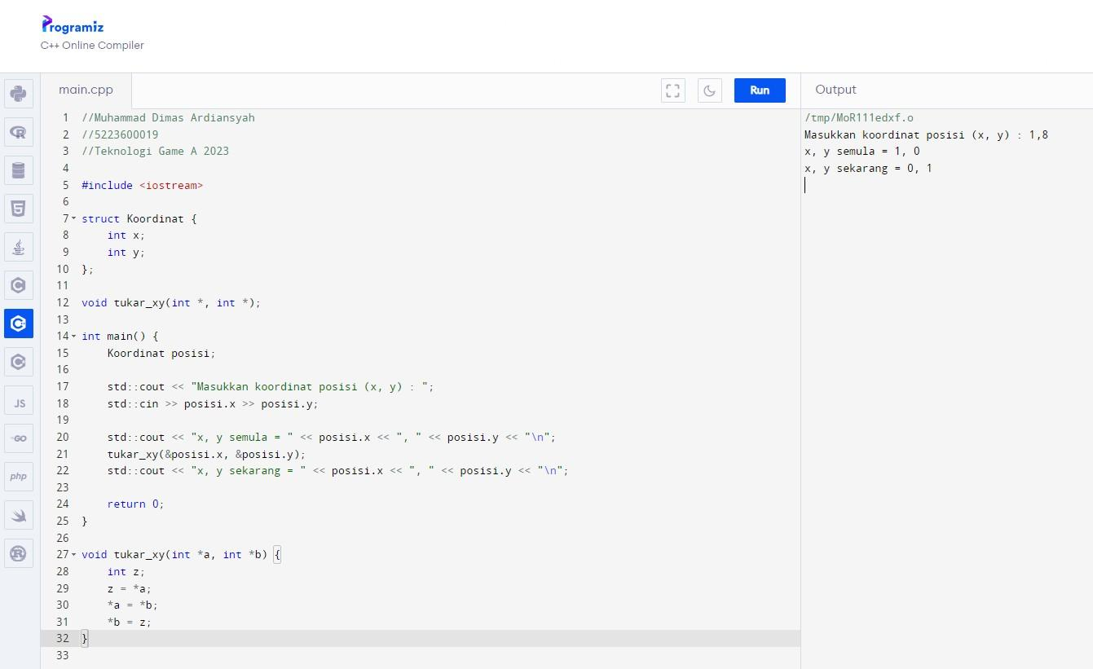

Perubahan yang dilakukan antara lain:

1. Mengganti printf dan scanf dengan std::cout dan std::cin dari C++ untuk operasi input dan output.
2. Mengganti definisi struct menjadi diluar fungsi main, sehingga struct koordinat bisa digunakan oleh fungsi lain.
3. Menggunakan #include <iostream> untuk operasi input dan output C++.
4. Mengganti printf dan scanf dengan std::cout dan std::cin dari C++ untuk operasi input dan output.
5. Menambahkan return 0; pada fungsi main untuk menunjukkan bahwa program telah sukses dijalankan.

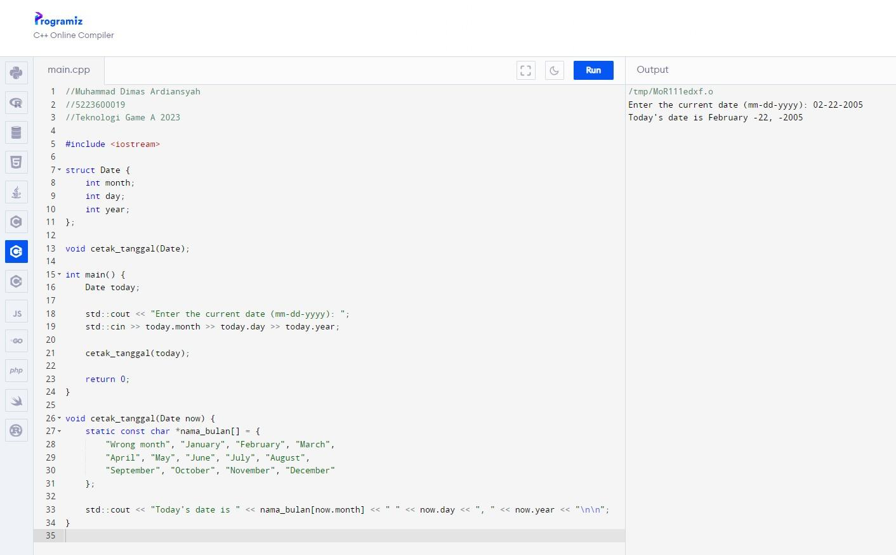

Perubahan yang dilakukan antara lain:

1. Mengganti printf dan scanf dengan std::cout dan std::cin dari C++ untuk operasi input dan output.
2. Mengganti definisi struct menjadi diluar fungsi main, sehingga struct date bisa digunakan oleh fungsi lain.
3. Menggunakan #include <iostream> untuk operasi input dan output C++.
4. Mengganti printf dan scanf dengan std::cout dan std::cin dari C++ untuk operasi input dan output.
5. Menambahkan return 0; pada fungsi main untuk menunjukkan bahwa program telah sukses dijalankan.

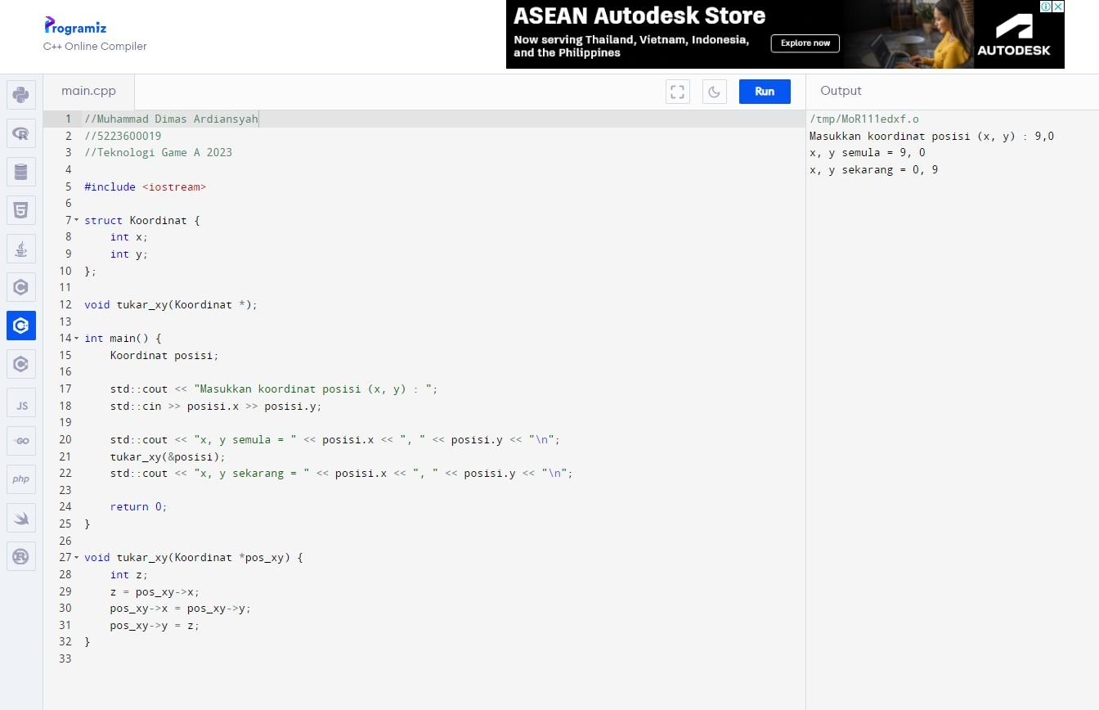

Perubahan yang dilakukan antara lain:

1. Mengganti printf dan scanf dengan std::cout dan std::cin dari C++ untuk operasi input dan output.
2. Mengganti definisi struct menjadi diluar fungsi main, sehingga struct koordinat bisa digunakan oleh fungsi lain.
3. Menggunakan #include <iostream> untuk operasi input dan output C++.
4. Mengganti printf dan scanf dengan std::cout dan std::cin dari C++ untuk operasi input dan output.
5. Mengganti notasi (*pos_xy).x dan (*pos_xy).y dengan pos_xy->x dan pos_xy->y yang lebih sederhana.

Soal Pilihan

1. Definisikan sebuah struktur (misalkan namanya = record) yang memiliki 3 buah field berupa sebuah integer (misalkan namanya = loop), sebuah array karakter dengan 5 elemen (misalkan namanya = word) dan sebuah float (misalkan Namanya = sum).

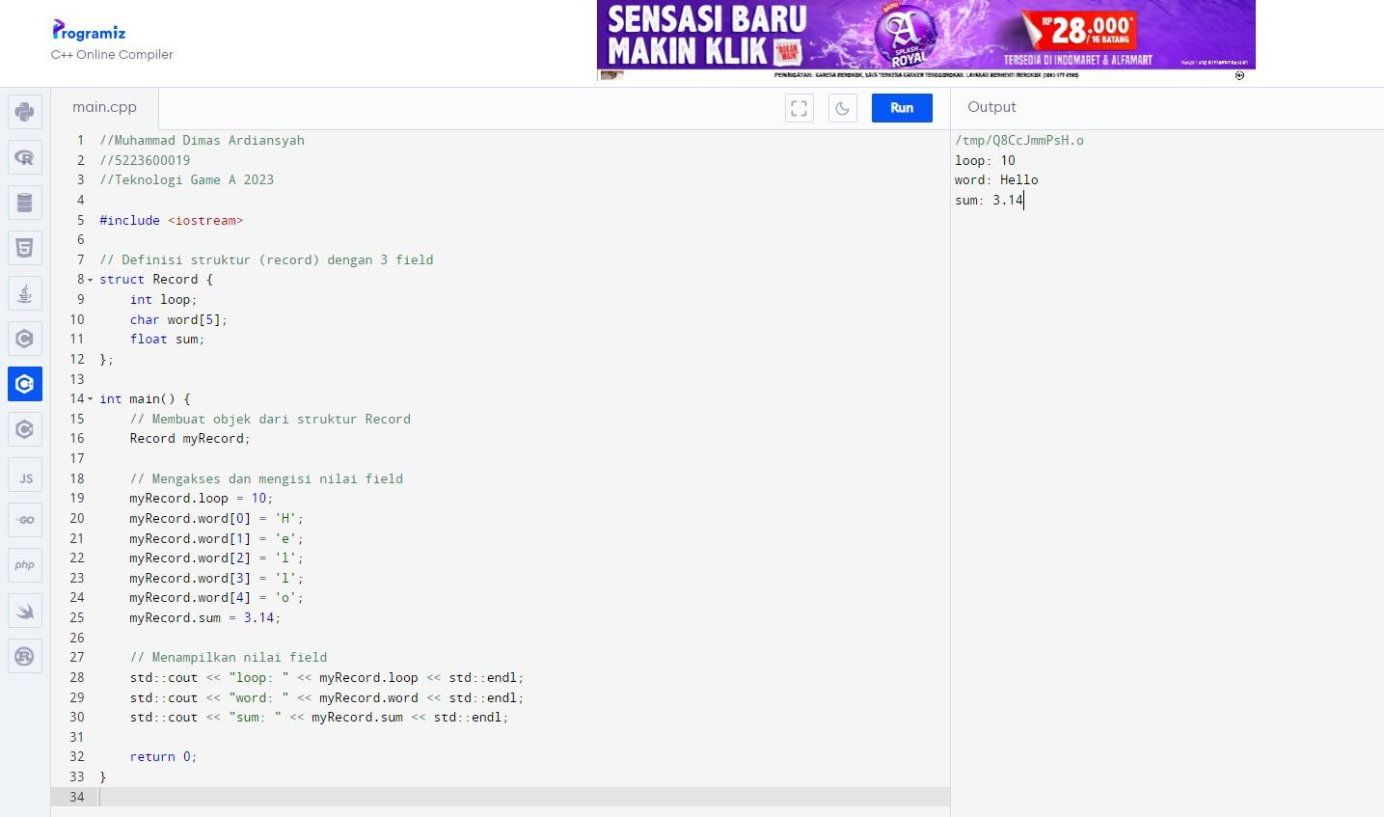

1. Deklarasikan sebuah variabel struktur (misalkan namanya = sample) yang didefinisikan memiliki tipe struktur record.